Universidade do Sul de Santa Catarina – UNISUL
Curso de Sistemas de Informação
Campus Sul - Tubarão
Disciplina de Banco de Dados Aplicado
Exercícios Aula 08

Seja o seguinte modelo de dados nível lógico:
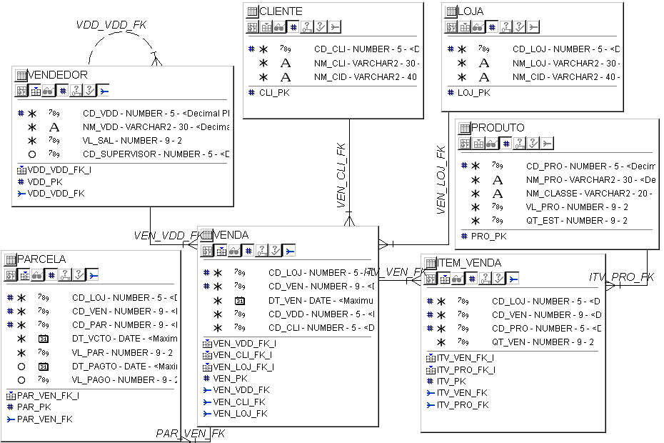

Obs.: Para os exercícios abaixo, considere que os valores das colunas que compõem as chaves primárias das tabelas são sempre valores seqüenciais, por exemplo: CD_VEN= 1,2,3,4,5... ou seja, não existe quebra na seqüência das informações salvas.

1) Construa um bloco PL/SQL para listar o nome e o salário do vendedor código 3. Caso o salário seja maior que R$1000,00 listar o nome do seu supervisor.

2) Construa um bloco PL/SQL para listar o nome do vendedor e o número de itens (QT_VEN) vendidos na venda 3 da loja 1. Caso o número de itens for maior que 3, listar o valor total da referida venda.

3) Construa um bloco PL/SQL para listar o código da parcela, a data de vencimento e o seu valor para as 5 primeiras parcelas da venda 1 da loja 1. Utilize a estrutura de repetição WHILE.

DECLARE
WCD_PAR PARCELA.CD_PAR%TYPE;
WDT_VCTO PARCELA.DT_VCTO%TYPE;
WVL_PAR PARCELA.VL_PAR%TYPE;
WCODIGO NUMBER(5);

BEGIN
WCODIGO := 1;
WHILE WCODIGO <= 5 LOOP
SELECT CD_PAR, DT_VCTO, VL_PAR INTO WCD_PAR, WDT_VCTO, WVL_PAR
FROM PARCELA WHERE CD_PAR = WCODIGO AND CD_LOJ = 1 AND CD_VEN = 1;
DBMS_OUTPUT.PUT_LINE('PARCELA '||WCD_PAR||', VENC '||WDT_VCTO||', VALOR '||WVL_PAR);
WCODIGO := WCODIGO + 1;
END LOOP;
END;

4) Modifique o exercício 7 para listar também o valor pago, caso a parcela está vencida e foi paga.

5) Construa um bloco PL/SQL para listar o nome dos clientes e o valor total para cada uma das 5 primeiras vendas (vendas código 1 a 5) das lojas código 1,2 e 3. Caso a venda possua ao menos uma parcela vencida e não paga, imprimir ‘Situação Devedora’, caso contrário, imprimir ‘Situação Normal’. Utilize a estrutura de repetição FOR.

DECLARE
WNM_CLI CLIENTE.NM_CLI%TYPE;
WSOMA PARCELA.VL_PAR%TYPE;
WCD_LOJ LOJA.CD_LOJ%TYPE;
WCODIGO NUMBER(5);
WLOJA NUMBER(5);
WVENC NUMBER(5);
WSIT VARCHAR2(30);

BEGIN
FOR WLOJA IN 1..3 LOOP
FOR WCODIGO IN 1..5 LOOP
SELECT C.NM_CLI, SUM(P.VL_PAR), L.CD_LOJ, (SELECT COUNT(*)
FROM PARCELA P
WHERE P.CD_VEN = WCODIGO AND P.CD_LOJ = WLOJA
AND P.DT_VCTO < SYSDATE AND P.DT_PAGTO IS NULL)
INTO WNM_CLI, WSOMA, WCD_LOJ, WVENC
FROM CLIENTE C, LOJA L, VENDA V, PARCELA P
WHERE C.CD_CLI = V.CD_CLI AND V.CD_LOJ = L.CD_LOJ AND
WLOJA = L.CD_LOJ AND WCODIGO = V.CD_VEN AND P.CD_LOJ = V.CD_LOJ
AND P.CD_VEN = V.CD_VEN
GROUP BY C.NM_CLI, L.CD_LOJ;
IF WVENC >= 1 THEN
WSIT := 'Situação Devedora';
ELSE
WSIT := 'Situação Normal';
END IF;
DBMS_OUTPUT.PUT_LINE('CLIENTE '||WNM_CLI||', VALOR '||WSOMA||', LOJA '||WCD_LOJ||' '||WSIT);
END LOOP;
END LOOP;
END;

